  http://WWW.CABARE.NET © | Administration Réseau Serveur Windows 2008 & 2008 R2  – sys 24 – Cours -
Administrer serveur 2008 windows
Michel Cabaré – Ver 2.4 – Sept 2010-

Administration Réseau Serveur
Windows 2008 & 2008R2
Cours

Michel Cabaré – Ver 2.4 – Sept 2010

www.cabare.net ©

La formation que vous suivez, à pour but de vous initier avec les logiciels Microsoft Windows 2008 et Windows 2008 R2 Serveur (version 6.0-6001 et 6.1-7600) sur environnement P.C.

Ce Support a pour but de vous fournir un certain nombre d'éléments concernant soit des manipulations, soit des notions théoriques concernant la gestion de réseaux locaux
Il ne peut en aucun cas se substituer à la participation à la formation, ni à tout ou partie de la documentation fournie avec le logiciel.

En effet, et c'est là sa vocation première, ce document doit "servir de support à la prise de notes en formation, et sera donc avantageusement complété par vos soins". Son but est de permettre une présentation de vos notes plus structurée et donc plus facilement utilisable ensuite.

Bon Travail

Michel Cabaré

table des matiÈres

Gestionnaire de Disque 5
MBR - GPT : 5
Initialiser un disque avec l’outil Gestion des disques 5
Convertir un disque avec l’outil Gestion des disques 6
Convertir un disque avec l’invite de commande 6
Disque de Base - Dynamique : 6
Nombre de partitions : 6
Volumes en Miroir 7
Principe du Raid1 : 7
Création d'un miroir (de volume existant) : 7
Création d'un miroir de disque système : 8
Création d'un miroir (de volumes non alloués) : 9
Suppression d'un miroir : 9
Pannes Volumes en Miroir 10
Panne sur disque classiques : 10
Panne sur disque système : 10
1° cas : panne du disque 2 "miroir" 10
2° cas : panne du disque 1 "boot" 11
Boot ini Raid1 et 2003 Serveur : 13
Volumes en RAID5 14
Principe du Raid5 : 14
Création d'un volume Raid5 : 15
Suppression d'un RAID5 : 17
Pannes Volumes en RAID5 18
Panne d'un disque : 18
Panne de plusieurs disques : 19
Clichés Instantanés 20
Principe Shadow Copies : 20
Activation Shadow Copies coté Serveur : 20
Rétablir un volume coté serveur : 22
Activation Shadows Copies coté Client : 22
Système DFS 24
DFS ou Systèmes de Fichiers Distribués : 24
Racine/espace de nom - Liens - Cibles : 25
DFS autonome – de Domaine: 25
Limites DFS: 26
Publication – Utilisation DFS par le client: 26
Système DFS autonome 27
Ajout des service DFS: 27
DFS autonome: 28
Ajout d’un lien - dossier dans une arborescence DFS autonome : 30
Utilisation d’une arborescence DFS autonome : 31
Système DFS dE Domaine 32
Création d’une racine DFS de Domaine : 32
Création de réplica: 33

Gestionnaire de Disque

MBR - GPT :
Windows Server 2008 intègre totalement la notion de disque GPT (GUID Partition Table) qui est une extension de l’initiative EFI (Extensible Firmware Interface) d’Intel afin de pallier les limitations des disques MBR (Master Boot Records) et leur dépendance du BIOS.
Principalement créé pour les processeurs Itanium d’Intel, cette technologie arrive aujourd’hui pour les autres processeurs.
Le mécanisme GPT permet de :
- S’affranchir des limitations imposées par le BIOS.
- Créer plus de 4 partitions.
- Gérer en théorie 2^64 blocs logiques de 512 octets, soit 18 exa-octets.
Ce dernier point est intéressants car cela signifie que la taille d’un cluster disque (unité d'allocation) ne change pas en fonction de la taille du disque
À l’installation de Windows Server 2008 sur un système X86 ou X64, l’assistant convertit automatiquement un nouveau disque en disque MBR.
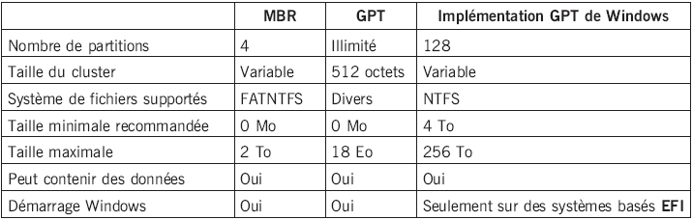
N.B: Info disque GPT : les partitions de ces disques possèdent des tables de partition principale et de sauvegarde redondantes afin d'améliorer l'intégrité de la structure des données des partitions.

Pour le moment, vous ne pouvez pas démarrer de système d’exploitation (x86 et 64 bits) à partir de ce type de disque qui doit contenir une partition EFI (Extensible Firmware Interface) pour démarrer ce système (sur ordinateurs de type Itanium).

Initialiser un disque avec l’outil Gestion des disques
Pour lancer l’outil Gestion des disques, cliquez sur Démarrer - Outils d’administration
puis sur Gestion de l’ordinateur.
Dans la section Stockage de l’arborescence de la console, cliquez sur Gestion des disques.
Dans la zone Sélectionnez les disques, sélectionnez le ou les disques que vous voulez initialiser puis sélectionnez le type de disque : Secteur de démarrage principal pour MBR ou Partition GPT.
Cliquez ensuite sur OK

Convertir un disque avec l’outil Gestion des disques
Pour convertir un disque de MBR vers GPT ou l’inverse, il ne faut pas que le disque soit partitionné. Si c’est le cas, sauvegardez vos données avant de supprimer vos partitions.
Cliquez sur Démarrer - Outils d’administration puis sur Gestion de l’ordinateur.
Dans la section Stockage de l’arborescence de la console, cliquez sur Gestion des disques.
Cliquez avec le bouton droit de la souris sur le disque à convertir puis cliquez sur Conversion en disque GPT ou MBR selon l’état du disque.

Convertir un disque avec l’invite de commande
Lancez une invite de commande.
Tapez diskpart puis appuyez sur [Entrée].
Tapez list disk puis appuyez sur [Entrée] pour connaître le numéro du disque.
Tapez select disque n où n est le numéro du disque à initialiser puis appuyez sur [Entrée].
Tapez convert type où type est soit MBR, soit GPT en fonction de la conversion puis appuyez sur [Entrée]. Un disque GPT ne peut être formaté qu’en NTFS.
Tapez uniqueid disk puis appuyez sur [Entrée] pour visualiser le nouvel identificateur

Disque de Base - Dynamique :
Un disque dynamique se compose de volumes. Le nombre de volumes n’est pas limité et Windows permet d’importer des disques à chaud, c'est-à-dire de lire les informations contenues
sur le disque afin de pouvoir le rendre opérationnel sans devoir redémarrer le serveur.
Les disques initialisés GPT offrent également ces possibilités

Nombre de partitions :
Sous 2008 le gestionnaire de disque permet de créer 3 partitions principales uniquement, la 4° partition étant automatiquement crée comme partition étendue.
Si on souhaite créer 4 partitions principales, il faut créer obligatoirement la 4° partition à partir de l'invite de commande, via l'utilitaire dispart…avec une commande finale du genre … select disk x / create partition primary

Volumes en Miroir

Principe du Raid1 :
L'idée est de recopier systématiquement un disque sur un autre…
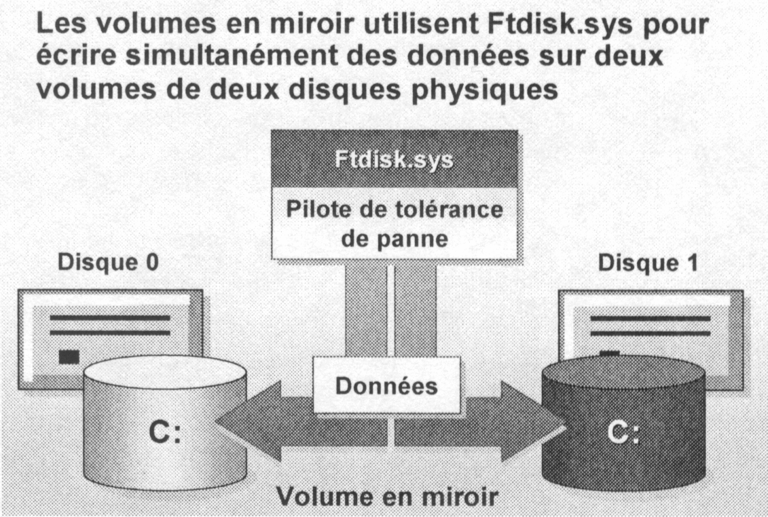
N.B: Le 2° disque doit être de taille >= au premier disque…

Ce système est préconisé pour les partitions système, et supporte les système de fichier FAT et NTFS
Le RAID1 est de bonne performances en lecture, et un peu moins bon en écriture…., ce qui le prédispose pour la sécurisation du système d'exploitation
Le RAID1 consomme 50% de la place disque, donc est relativement cher en prix du Mo sécurisé…

Création d'un miroir (de volume existant) :
cela ne peut se faire que sur des disques dynamiques, en FAT ou NTFS, et le 2° disque doit être de capacité >= au premier...
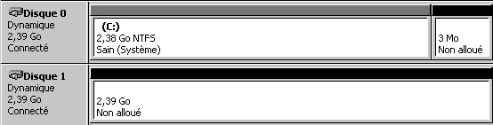

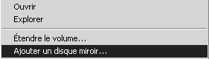
il faut se placer sur le volume que l'on veut mettre en miroir, et demander via un clic droit de la souris
Ajouter un disque miroir

On obtient alors
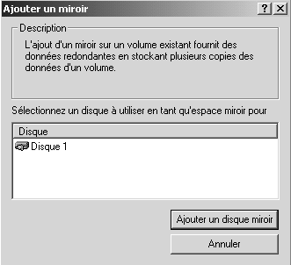
Dans laquelle il faut choisir le disque à utiliser pour construire le mirroir

N.B: ce message de mise en garde n'apparaît que si on met en miroir le disque système…(cf chapitre suivant création "miroir disque système")
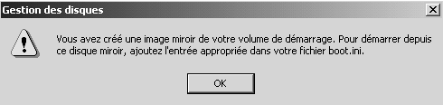

puis la construction du miroir commence
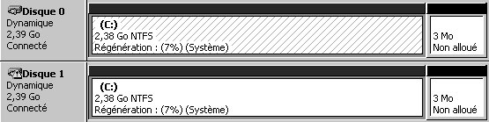
pour se finir avec
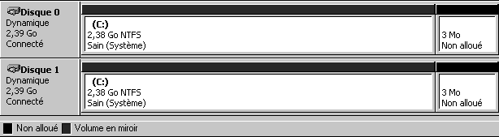

on peut remarque que dans le gestionnaire de disque, la capacité totale du miroir est de 50% de la somme des tailles des 2 disques (1 disque sur deux...)

Création d'un miroir de disque système :
Pourquoi doit on modifier le boot.ini en cas de mirroring système ?
Rappels : la commande gérant le multiboot sous NT est une commande permettant d'indiquer sur quel disque on doit aller chercher les fichiers de NT. Sur un système de base, avec sur la carte mère 1 les deux contrôlleurs IDE pilotant chacun un disque IDE configuré en maître on peut alors dire que
le disque1 est atteint par multi(0)disk(0)rdisk(0)partition(...)
le disque2 est atteint par multi(0)disk(0)rdisk(1)partition(...)

NT étant installé (par exemple) sur le premier disque, on aura alors la commande suivante dans le fichier boot.ini
multi(0)disk(0)rdisk(0)partition(1)\WINNT="Microsoft Windows 2000 Server" /fastdetect

Si on installe un système de mirroring entre ces deux disques, on aura alors pour les deux un boot.ini identique, ce qui est normal !
1° cas de défaillance : disque2 ko
c'est le cas le plus simple, il suffit de remplacer le 2° disque, puis de reconstruire le miroir... pendant tout le temps, le disque restant reste opérationnel et utilisable (c'est bien un disque que l'on va chercher avec multi(0)disk(0)rdisk(0)... dans boot.ini, que le 2° disque soit présent, ou absent !)
2° cas de défaillance : disque1 ko
ce cas nécessite un détail de la situation, en effet le disque "miroir restant" est opérationnel mais avec un boot.ini renseigné comme devant aller chercher le 1° disque.
Si le disque 1 est physiquement absent, on bootera sans pb
si le disque 1 est physiquement présent, on ne bootera plus tant que on ne modifiera pas le fichier boot.ini pour inscrire rdisk(1) à la place de rdisk(0). Une fois cela fait,(avec une disquette système par exemple)on remet un disque 1 ok est on peut reconstruire le miroir...

Création d'un miroir (de volumes non alloués) :
Il suffit de faire un clic droit, et demander de créer un volume en miroir dans l'assistant. Il faut alors indiquer quels disques veut on mettre dans le miroir parmi les disques disponibles

Suppression d'un miroir :
La suppression d'un miroir est une opération qui de perds pas les données du miroir, mais qui "désolidarise" les deux disques.
A partir de la on peut faire ce que l'on veut des volumes récupérés !

Pannes Volumes en Miroir

Panne sur disque classiques :
L'idée est de briser le miroir, puis de le reconstruire

Panne sur disque système :
lorsque un panne arrive, la solution dépends du disque sur lequel la panne arrive.... Sur un système de base, avec sur la carte mère 1 les deux contrôlleurs IDE pilotant chacun un disque IDE configuré en maître on peut alors dire que NT étant installé (par exemple) sur le premier disque.
le disque1 est atteint par multi(0)disk(0)rdisk(0)partition(...)
le disque2 est atteint par multi(0)disk(0)rdisk(1)partition(...)

1° cas : panne du disque 2 "miroir"
il est certain que si le disque est juste déconnecté, ou absent, on pourra tenter des commandes du type réactiver le disque....
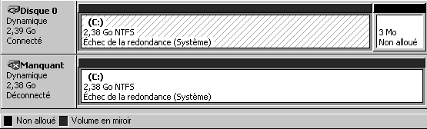
mais partons du principe que le 2° disque est irrémédiablement endommagé. Il va falloir briser le miroir, puis le reconstruire lorsque l'on aura introduit un nouveau 2°disque en état de marche.
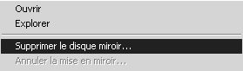
pour briser le miroir, on sélectionne l'un des 2 membre du miroir et on demande

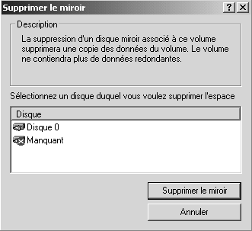

il faut choisir le disque sur lequel on veut supprimer le miroir

et confirmer
on obtient alors

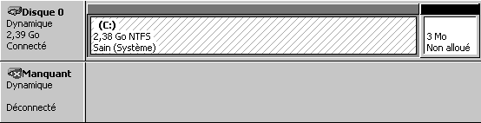

N.B: il faut ensuite "supprimer" le disque manquant via clic droit de la souris

Après réintroduction d'un disque en état de marche….(import…) on se retrouve dans la situation initiale, de création d'un volume miroir.

il faut se placer sur le volume que l'on veut mettre en miroir, et demander via un clic droit de la souris
Ajouter un disque miroir
Le reste est classique !!!!

2° cas : panne du disque 1 "boot"
cette fois-ci il faut se prémunir contre une défaillance du 1° disque, et donc se préparer à booter sur le 2° disque restant du miroir....
on va se créer une disquette de démarrage permettant de booter soit depuis NT installé sur le 1° disque, soit depuis NT installé sur le 2° disque...
pour créer la disquette de démarrage, il faut :
- formater la disquette depuis NT (pour que celle-ci cherche automatiquement un ntldr...)
- copier dessus les 3 fichiers minimum que sont ntdetect.com, ntldr et boot.ini
- modifier le fichier boot.ini en y rajoutant l'entrée permettant de booter sur un 2° disque, soit
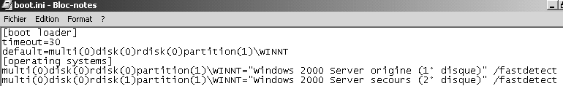

lorsque le 1° disque tombe en défaillance, il faut booter sur la disquette, et demander de démarrer sur Windows de secours.... (ou alors enlever physiquement le disque défaillant....) et le tour est joué !
pour réparer, on introduit un disque correct en 1° disque, il faut booter sur la disquette, et demander de démarrer sur Windows de secours....
on prends alors la main, et dans le gestionnaire de disque on peut voir
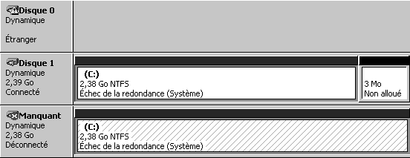
Il faut alors importer le disque étranger.... briser le miroir,
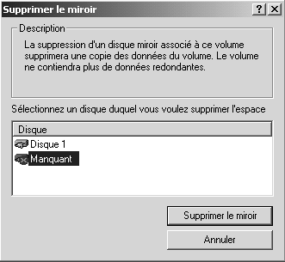
puis supprimer le disque manquant,
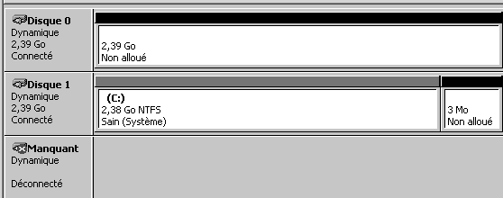

pour retrouver
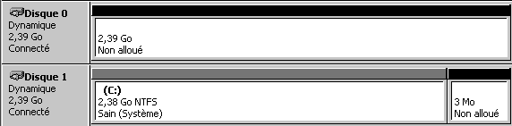
Il ne reste plus qu'à recréer le miroir classiquement!!!
il faut se placer sur le volume que l'on veut mettre en miroir, et demander via un clic droit de la souris
Ajouter un disque miroir
Le reste est classique !!!!

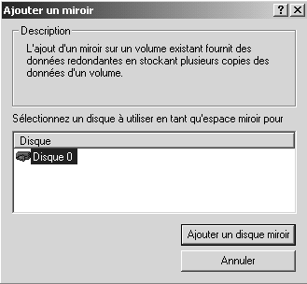

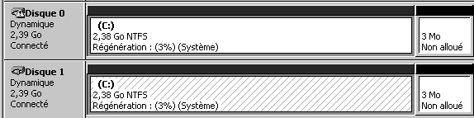

Boot ini Raid1 et 2003 Serveur :
Pour nous aider un peu, lors de la création du miroir, 2003 modifie lui-même le fichier Boot.ini pour nous donner le chemin du disque miroir.
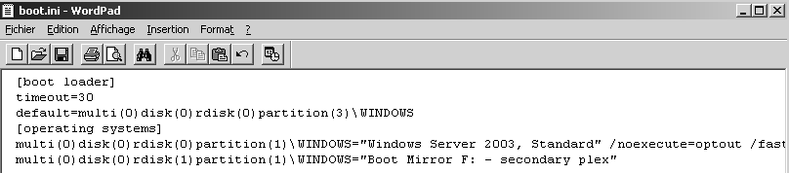

Il faudra donc impérativement faire une disquette d’amorçage après construction du miroir par Windows 2003 !

Volumes en RAID5

Principe du Raid5 :
L'idée est de pouvoir recalculer un disque à partir des autres disques du système Raid5 …
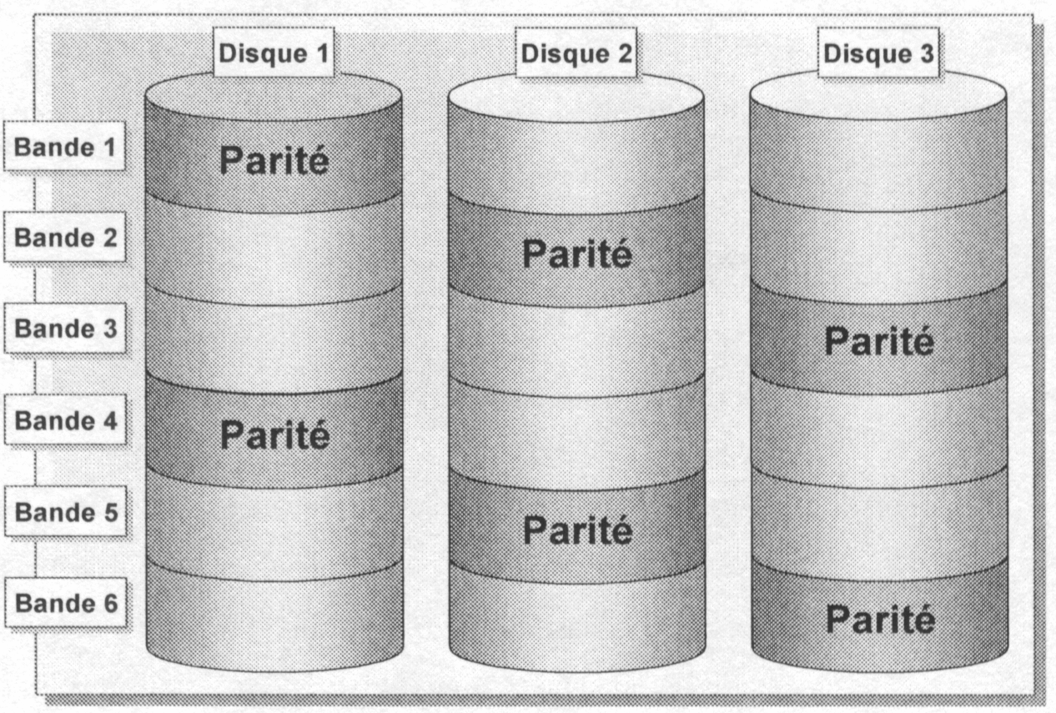
N.B: Les 3° disques doivent être de taille = …

Ce système est préconisé pour les partitions de données, et supporte les système de fichier FAT et NTFS

Le RAID5 est de bonne performances en lecture, et un peu moins bon en écriture…., néanmoins il est plus rapide en écriture que le miroring… ce qui le prédispose au stockage des données…
Le RAID1 consomme de la place disque en fonction du nombre de disque qui le compose , donc est relativement moins cher en prix du Mo sécurisé que le miroring…

Le calcul de la place consommée et de 1 disque par système RAID5 mis en place…. L'ajout de disques supplémentaire ne modifie pas la sécurité, mais augmente la place disque de stockage et la vitesse d'accès au données.
Exemple avec des disques de 2 Giga :
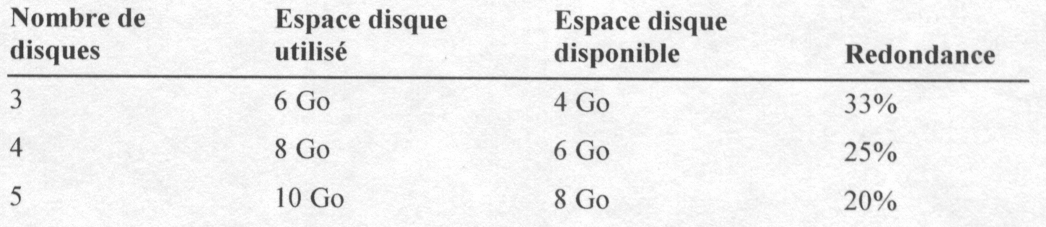

Création d'un volume Raid5 :
cela ne peut se faire que sur des disques dynamiques, en FAT ou NTFS, et les 3° disques (minimum)doivent être de capacité équivalente...
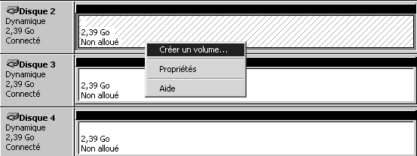
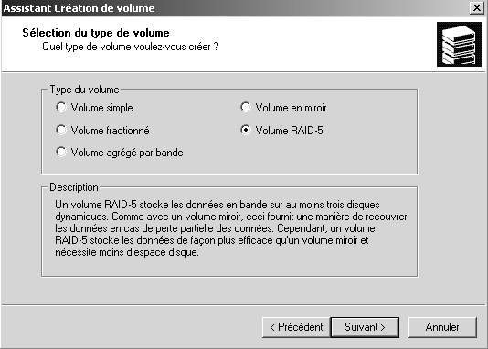
il faut se placer sur le volume que l'on veut créer, et demander via un clic droit de la souris
Créer un volume
de type RAID-5

Puis dans l'étape suivante de l'assistant
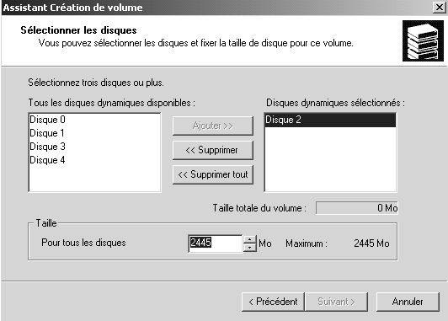

Choisir les disques ayant un volume non alloué identique entre eux, pour créer le volume RAID5

Une fois ce choix fait, on a alors
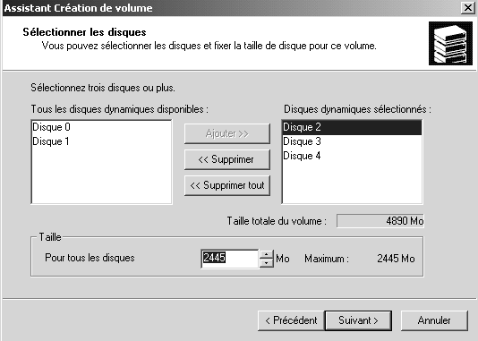
Liste des disques participant au RAID5

Volume global du RAID 5

Volume pris sur chaque disque
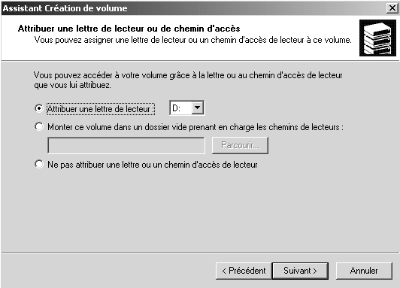
ensuite il faut indiquer le lecteur , et le type de formatage
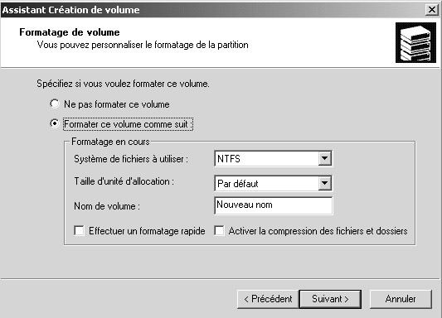
et la construction du volume RAID s'effectue
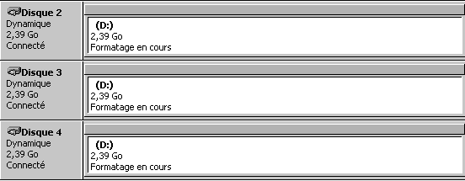

pour obtenir finalement dans le gestionnaire de disque

EXEMPLE :
Aspect d'un système disque ayant 5 disques, 2 en RAID1 (système) et 3 en RAID5 (données)
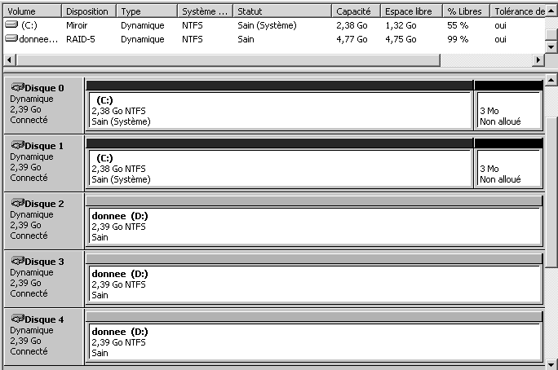

Suppression d'un RAID5 :
La suppression d'un volume en RAID5 est une opération qui perds les données du volume !
Il est donc nécessaire de copier ailleurs les données que l'on veut garder !
A partir de la on peut faire ce que l'on veut des volumes récupérés !

Pannes Volumes en RAID5

Panne d'un disque :
Soit une solution en RAID5 du type suivant
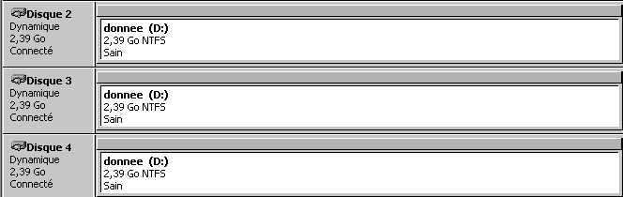

Si un problème survient sur un des disques du RAID5, le système reste utilisable mais affiche un message
Cela signifie que le système n'est plus à tolérance de panne….

le disque posant problème est celui affichant
Ancien disque détecté comme défaillant …
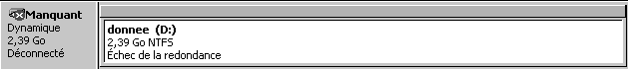

après remplacement physique du disque (ou vérification du disque et demande de reconnexion ayant échouée), on se retrouve avec
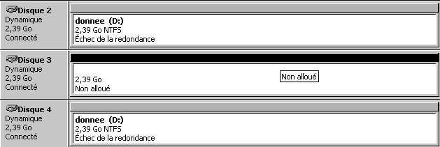
N.B: nouveau disque pour remplacer le disque défaillant …

on se place sur le disque posant problème
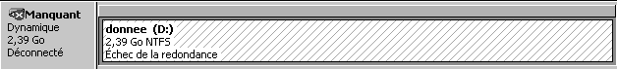
et on demande clic droit 
on choisit le nouveau disque disponible
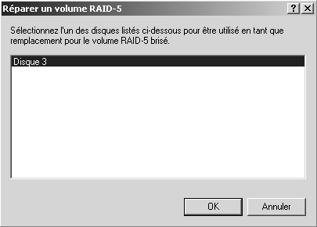
et automatiquement alors
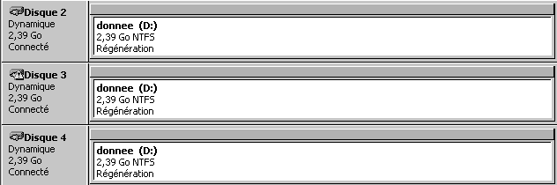

Panne de plusieurs disques :
Le système n'est plus opérationnel, il faut avoir recours a des sauvegardes…

Clichés Instantanés

Principe Shadow Copies :
Windows 2003 Serveur a introduit une fonctionnalité de « corbeille réseau », activable volume par volume, et utilisable sur des client Windows XP minimum, voire 2000 sp3. Cette fonction est présente sur 2008 à l'identique.
Cependant sur les postes XP il faut prévoir l’installation d’un client spécifique shadow copies.
Ce client est fournit sur le serveur Windows 2003, dans le dossier
%systemroot%\system32\client\twclient\x86
Et se nomme Twcli32.msi
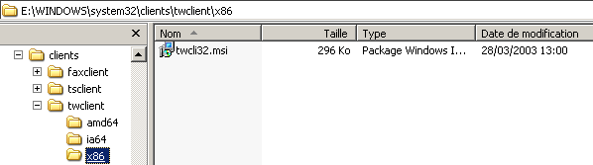

Activation Shadow Copies coté Serveur :
on passe par le Gestionnaire de Serveur , on se place sur Gestion de disques, et via le menu contextuel on demande
Toutes les tâches / Configurer les clichés instantanés
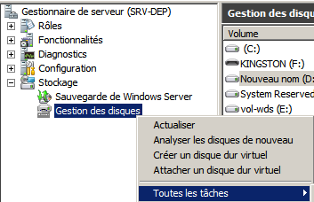
Configurer les clichés instantanés
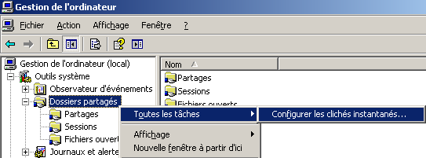
La boite de dialogue suivante s’affiche
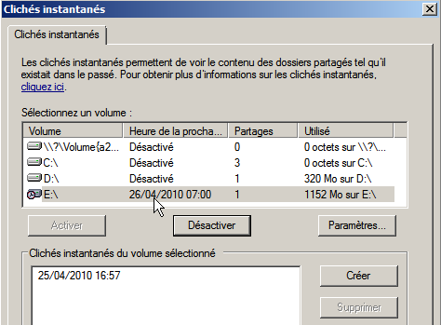
avant d'activer un volume, il est conseillé de le mettre sur un autre lecteur, et de programmer la fréquence des copies
Via Paramètres…
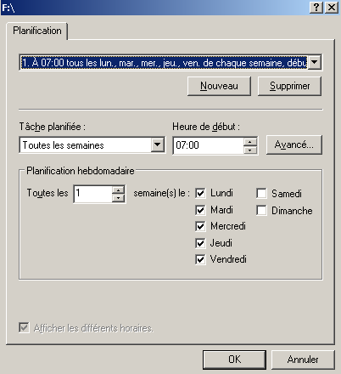
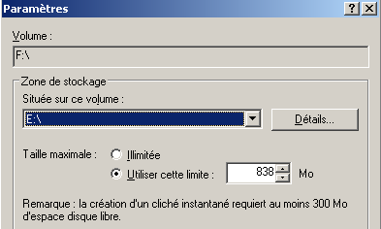

N.B : le système ne garde que les 66 derniers clichés, et repose sur le planificateur de tâches (donc à ne pas désactiver)

N.B : par défaut, la planification se fait 2 fois par jours les jours ouvrés à 7h et à minuit...

Rétablir un volume coté serveur :
Il suffit de demander rétablir...
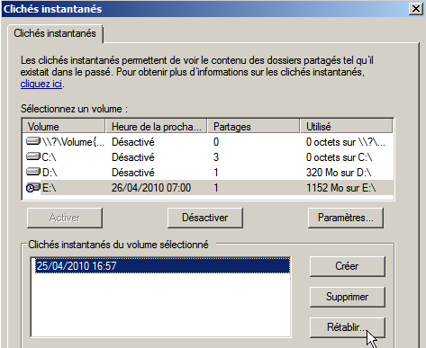

Activation Shadows Copies coté Client :
L’installation se fait sans paramétrage, et doit se résumer par
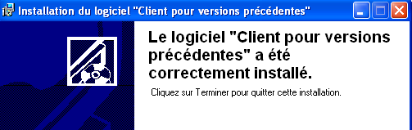
On peut vérifier que la fonctionnalités est installées dans
Ajout er /suppression de programmes, ou l’on retrouve :
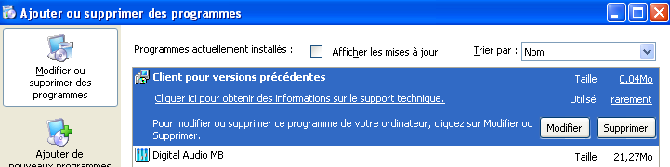

Désormais, dans les propriétés du dossier (respectivement fichier), doit paraître un onglet versions précédentes…
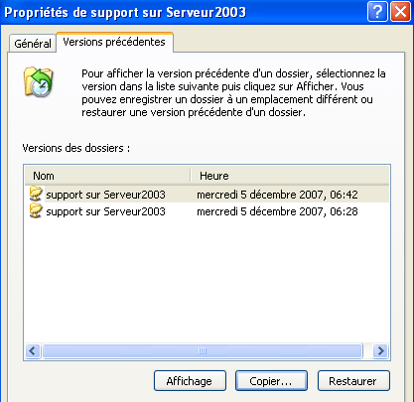
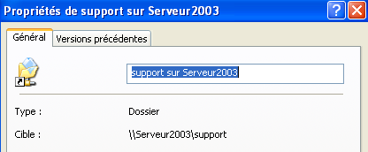

On peut gérer cet historique…

Et pour un fichier on aura
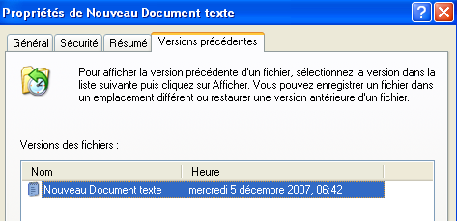

Système DFS

DFS ou Systèmes de Fichiers Distribués :
Le service DFS donne un point de référence unique et une arborescence logique des ressources disques, et ce quelque soit leur emplacement physique dans le réseau...
Ainsi un utilisateur qui navigue dans une arborescence DFS, n’a pas besoin de connaître les noms des serveurs qui stockent physiquement ces ressources.

Voici des dossiers partagés sur 4 serveurs différents
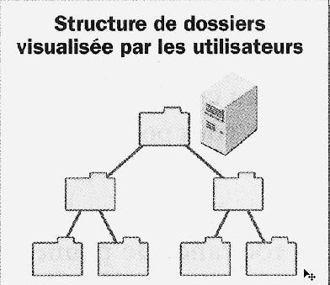
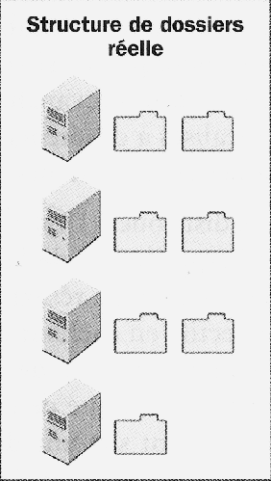
Et voici la vision logique après création d'une racine DFS sur un serveur : à partir de cette racine on "navigue de manière transparente sur les différents serveurs

Une racine DFS est le niveau le plus élevé de la structure DFS, car elle est le point de départ de la structure arborescente partagée...
Si chaque serveur 2000 ne peut héberger qu’une seule racine DFS, un serveur 2008 peut héberger plusieurs racine DFS…..
Il existe des racine DFS autonomes, c’est à dire hébergées sur un seul ordinateur , la topologie étant stockée sur cet ordinateur. DANS CE CAS UN DOMAINE N’EST PAS RECQUIS !

Il existe des racines DFS de Domaine, c’est à dire hébergées sur plusieurs serveurs du domaine, la topologie étant stockée dans Active Directory et les réplicas éventuels sont pris en charge par le service de réplication (activé par défaut sur les CD)

Racine/espace de nom - Liens - Cibles :
Racine - espace de nom:
la structure d'une arborescence DFS commence par une racine se trouvant sur une partition NTFS. la racine DFS est analogue à un partage... Sous 2008 on parle "d'espace de nom"

Liens - dossiers :
Les liens DFS apparaissent comme des "sous-dossiers" de la racine, ils pointent n'importe quel partage sur n'importe quelle machine. Sous 2008 on parle de dossiers

Cibles - Cibles de dossiers:
Les liens DFS peuvent pointer
- sur un seul partage,
- sur plusieurs partages différents (contenant les mêmes informations)... dans ce cas de figure les liens pointent sur ce que l'on nomme des cibles ou des replicas... Sous 2008 on parle également de cibles de dossiers
les cibles fournissent de la tolérance de panne et de la repartition de charge.
De plus DFS prendra ne charge le travail de réplications des données entre les différentes cibles...

DFS autonome – de Domaine:
Pour un DFS autonome on aura :
- 1 racine - espace de nom
- plusieurs liens - dossiers
- chaque lien pointe sur une seule cible

Pour un DFS de domaine on aura :
- 1 racine
- plusieurs liens - dossiers
- chaque lien pointe sur différentes cibles (au moins 2)
avantages :
- chaque lien pointe sur une seule cible
- tolérance de panne (chaque cible du même lien se répliquent entre elles automatiquement via le service e réplication de fichiers (FRS File Replication Service)
- répartition de charge (si une cible devient inaccessible, les requêtes sont automatiquement reportés sur les autres cibles disponibles.

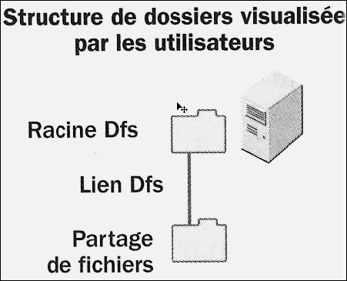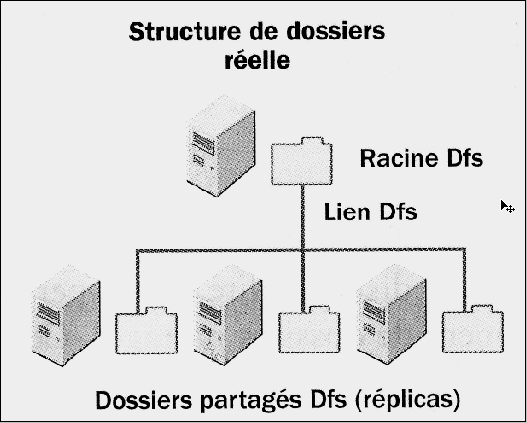

Limites DFS:
Les seuls éléments que Dfs ne répliquera pas sont les verrous de fichiers – les indicateurs par lesquels Windows détermine si quelqu’un d’autre est en train de travailler sur un fichier.
Comme Dfs ne réplique pas les verrous de fichiers, deux utilisateurs pourraient fort bien travailler sur le même fichier en même temps, chacun avec une copie différente du fichier, et en croyant que c’est la seule. Si les deux utilisateurs sauvegardent alors leurs changements sur le réseau presque en même temps, un mécanisme last-writer-wins (le dernier qui écrit gagne) se produit…

Par ailleurs DFS ne travaillant que sur des fichiers "fermés", ce n'est pas une bonne manière pour sauvegarder des fichiers de bases de données (qui restent généralement ouvert en permanence…

Publication – Utilisation DFS par le client:
La racine DFS est accessible et joignable via un lecteur réseau classique, mais à condition que celui-ci pointe sur
un nom (DFS de Domaine)
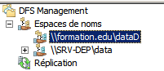
\\nomdomaine\nompartage

ou un chemin réseau (DFS autonome)
\\nommachine\nompartage

Système DFS autonome

Ajout des service DFS:
Dans le Gestionnaire de serveur, sur le rôle Service de fichier...
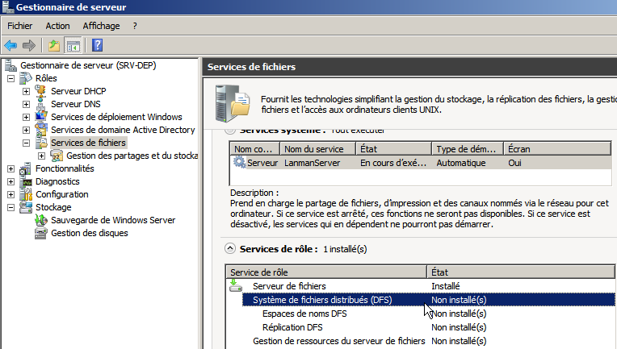
il faut demander d'Ajouter un Service de Rôle...
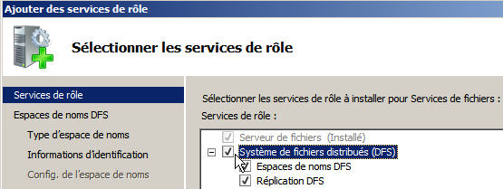
et on indique que l'on configurera le service via la console...
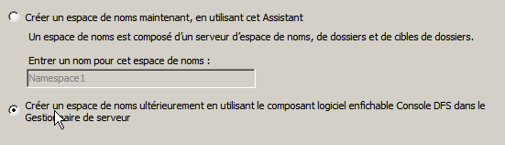

DFS autonome:
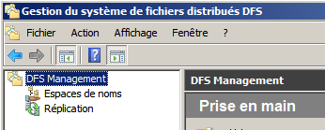
Dans les outils d'administration, on trouve désormais la Gestion du système de fichier distribués DFS

dans cette console on demande de créer un nouvel espace de nom...
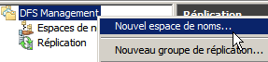 un assistant se déclanche...

il faut indiquer le nom du serveur sur lequel on veut installer la racine DFS
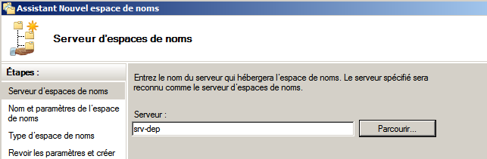
Indiquer le partage que l’on veut rendre"racine DFS"
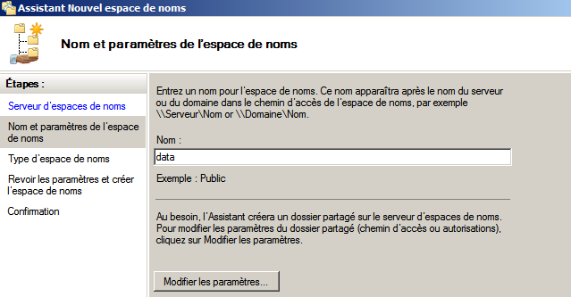
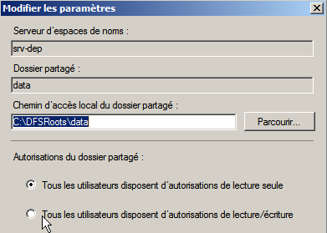
Le dossier DFSRoots est utilisé par défaut

on demande Espace de nom autonome
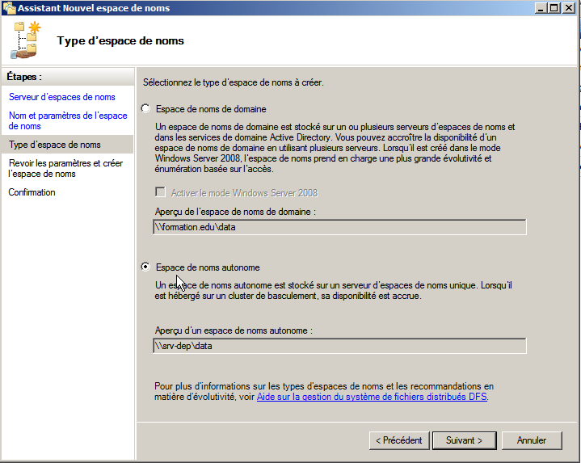
on confirme
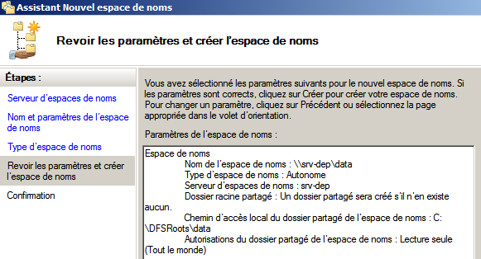
pour obtenir enfin notre structure :
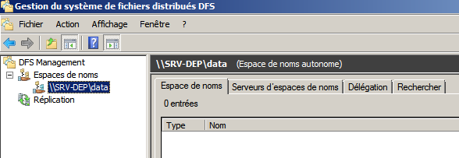

Ajout d’un lien - dossier dans une arborescence DFS autonome :
toujours dans les outils d’administration Gestion du système de fichiers distribués DFS
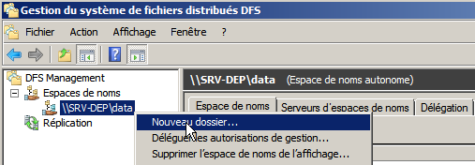
On se place sur notre espace de nom

Et on demande par un clic contextuel un Nouveau dossier...
on indique
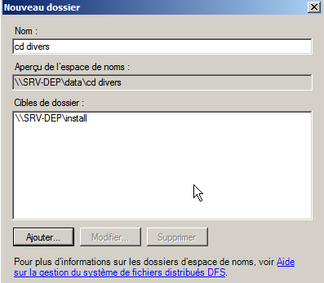
Il va falloir rentrer le Nom du lien
Et définir quel dossier partagé correspond
N.B: on peut bien sur saisir un chemin réseau plutôt que "parcourir" l'interface graphique...
et l'on obtient
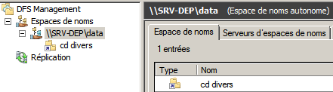
Si on se place sur un dossier
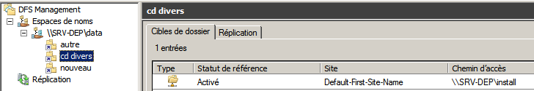
A un Nom de lien- dossier DFS Correspond un dossier partagé sur n’importe quelle machine du réseau !
A terme on construit notre arborescence "logique"
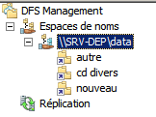

Utilisation d’une arborescence DFS autonome :
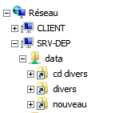
La seule chose que l’utilisateur doivent savoir, c’est où se trouve la racine de l’arborescence DFS, (c’est à dire son nom de partage sur le serveur...)
Depuis une machine quelconque on visualise une arborescence data (le nom de notre espace DFS......)

le parcours est similaire à celui sur des dossiers...
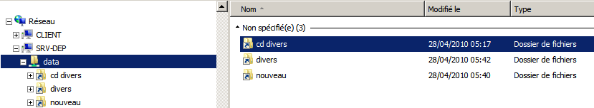
ce n'est que lorsque on est sur un élément
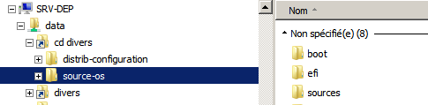
que l'on peut demander propriété... on voit alors l'emplacement réel
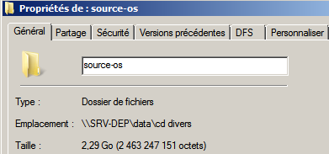
et un onglet DFS...
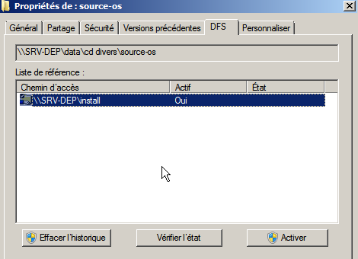

Système DFS dE Domaine

Création d’une racine DFS de Domaine :
Cela suppose que le serveur racine DFS fasse partie d’un Domaine

Dans la console Gestion du système de fichier distribués DFS on demande de créer un nouvel espace de nom...
un assistant se déclanche...
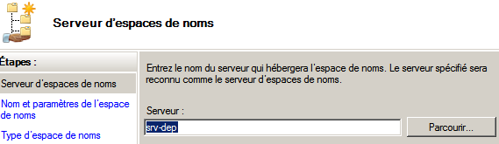
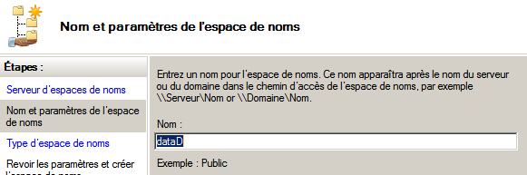
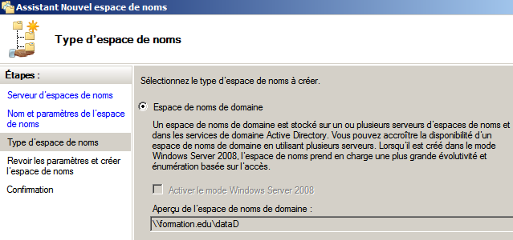

Création de réplica:
Dans le cas d'un DFS de domaine, l'avantage est que la racine ainsi que les liens peuvent être lié à d'autres "cibles", dans ce cas le service de réplication de fichiers (FRS File Replication Service) permet de synchroniser les cibles...
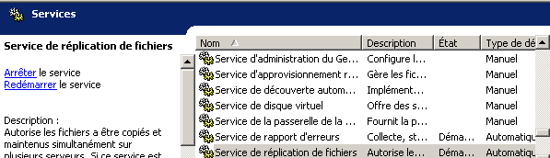
Sur un DC le service FRS est activé par défaut
Sur un Serveur Membre, il faudra activer le service manuellement
N.B: dans un domaine niveau fonctionnel 2003 la réplication sysvol est prise en charge par FRS, si niveau fonctionnel 2008 le service sera DFS…

N.B: la couche Netbios Over TCP-IP ne doit pas être désactivée pour que le système DFS de Domaine fonctionne, sinon cela peut poser problème.
Un modification de la base de registre est censée pallier à cette situation, mais non-garantie (!...)
Hkey_Local_Machine\System\currentControlSet\Services\Dfs
Clé dfsDnsConfig à 1

Serveur DC SRV1 | Serveur DC SRV2
racine DFS dans:  data-dfs-racine | racine DFS dupliquée dans :  data-dfs-racine
Dossier de données  (données originales)  data-srv1 | Dossier de données  (duplicata)  data-srv1-replique
Dossier de données  (duplicata)  data-srv2-replique | Dossier de données  (données originales)  data-srv2
N.B: on ne réplique pas les racines, mais uniquement les liens-cibles
N.B: la réplication peut se faire selon diverses topologies, en étoile est le meilleur compromis – fiabilité - utilisation bande réseau
- Anneau : chaque serveur se réplique avec deux autres seveurs
- Etoile (Hub and spoke) : chaque serveur se réplique avec un serveur central
- Maille pleine : chaque serveur se réplique avec tous les serveurs
- Personnalisé : chaque serveur se réplique avec les serveurs que l'on désigne manuellement.

